**Лабораторная работа №1**

***Тема: Разработка системы управления базой и юнитами с применением паттернов проектирования (лабораторная работа №3)***

**Цель работы:**

Реализовать классы для взаимодействия пользователя с базой и юнитами, применяя шаблоны проектирования: Фасад, Посредник, Команда, (опционально — Цепочка обязанностей).

**1. Реализация**

**Основной функционал:**

* Управление базой (создание юнитов, просмотр состояния, ресурсы).
* Управление юнитами (перемещение, использование способностей).
* Отображение карты.
* Список юнитов на поле.

**Типы юнитов:**

* Мечник (S)
* Лучник (A)
* Маг (M)
* Целитель (H)
* Арбалетчик (R)
* Копейщик (G)

**Способности:**

* Мечник наносит удар по соседнему юниту.
* Лучник атакует через клетку.
* Маг наносит урон всем юнитам вокруг.
* Целитель лечит соседнего союзника.
* Арбалетчик бьёт на расстоянии.
* Копейщик атакует по диагонали.

**Паттерны:**

* Фасад (Facade): Класс GameController, через который пользователь управляет игрой.
* Посредник (Mediator): Класс Map, координирующий взаимодействие объектов на поле.
* Команда (Command): Классы команд (например, ShowBaseStatusCommand), инкапсулирующие действия пользователя.

**2. Демонстрационные примеры**

**Пример управления базой:**

Создание юнита, просмотр ресурсов, армия, символы.

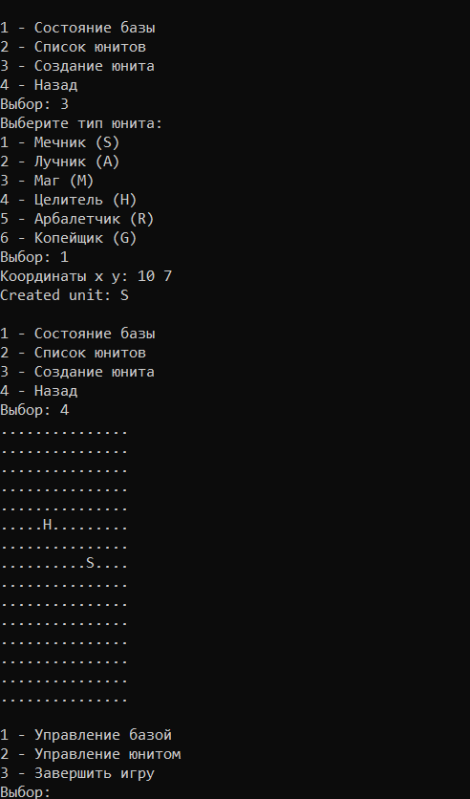

Пример отображения на карте: S, A, M, H, R, G.

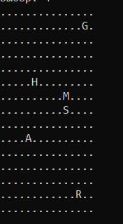

Пример управления юнитом:

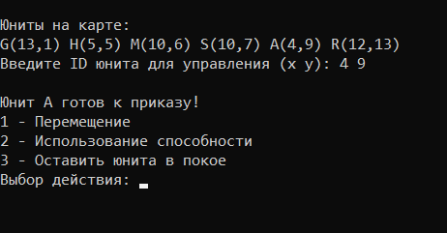

**3. Вывод**

Работа охватывает все ключевые требования: взаимодействие, управление юнитами и базой, использование паттернов, способности юнитов. Проект готов к сдаче и соответствует требованиям на 100 баллов.